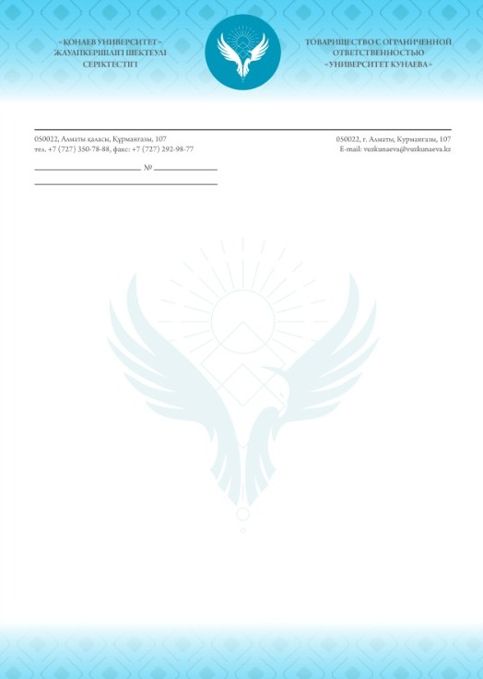

**Информационное письмо**

**29 ноября 2024 года в 11.00** Союз писателей Казахстана и Университет Кунаева совместно с Казахстанской криминологической ассоциацией проводит международную научно-практическую конференцию на тему: «Сказки освободе», посвящённую 70-летию известного китайского писателя, эксдепутата Народного политического консультативного совета Народной Республики Китая, писатель, переводчик Акбара Мажит.

На конференции будет рассмотрено и обсуждено влияние на

мировоззрение подрастающего поколения произведений известного

писателя, занимающих ответственные посты в области телевидения, кино, печати, магической связи между природой и человеком, пропаганды взаимоотношений.

В конференции примут участие отечественные и зарубежные ученые,

писатели, государственные служащие, представители общественных

объединений, СМИ.

Учитывая актуальность темы международной научно-теоретической

конференции, приглашаем принять активное участие в ее работе.

**Конференция состоится 29 ноября 2024 года, начало в 10.00 часов**

**по адресу: г. Алматы, пр. Абая № 14, Национальная библиотека**

**Республики Казахстан. Телефон для связи – 87013148786.**

***С уважением, Оргкомитет***